ΠΑΝΕΠΙΣΤΗΜΙΟ ΘΕΣΣΑΛΙΑΣ
ΠΡΟΓΡΑΜΜΑ ΜΕΤΑΠΤΥΧΙΑΚΩΝ ΣΠΟΥΔΩΝ

ΕΡΓΑΣΙΑ ΣΤΟ ΜΑΘΗΜΑ: ΑΡΔΕΥΣΕΙΣ

ΘΕΜΑ ΕΡΓΑΣΙΑΣ: ΑΡΙΘΜΗΤΙΚΗ ΕΦΑΡΜΟΓΗ ΑΡΔΕΥΣΗΣ ΑΓΡΟΚΤΗΜΑΤΟΣ ΜΕ ΤΕΧΝΗΤΗ ΒΡΟΧΗ

Υπεύθυνη καθηγήτρια
ΣΑΚΕΛΛΑΡΙΟΥ –ΜΑΚΡΑΝΤΩΝΑΚΗ ΜΑΡΙΑ

Πρόκειται να αρδευτεί με τεχνητή βροχή ένας επίπεδος αγρός με πλευρές διαστάσεων 200*220m. Η υδροδότηση του αρδευτικού δικτύου θα γίνει από πηγάδι, που απέχει από τα όρια του αγροκτήματος 150 m (σχήμα 1) με παροχή Q. να βρεθούν:
- Οι καθαρές ανάγκες σε νερό των καλλιεργειών του αγροκτήματος για τους τρεις βασικούς μήνες των αρδεύσεων, με τη μέθοδο Blaney-Griddle.
- Οι μέσες ημερήσιες υδατοκαταναλώσεις των καλλιεργειών
- Η ωριαία παροχή του αντλητικού συγκροτήματος και η ειδική παροχή του δικτύου
- Η αρδευτική δόση για βάθος ριζοστρώματος h=0,80 m και το νερό εφαρμογής για βαθμό απόδοσης n=90%
- Το εύρος άρδευσης κατά τον κρίσιμο μήνα των αρδεύσεων για την πιο απαιτητική σε νερό καλλιέργεια
- Εκλογή εκτοξευτήρων
- Υδραυλικοί υπολογισμοί
- Η μελέτη του εργοταξίου άρδευσης
- Ο υπολογισμός του αντλητικού συγκροτήματος με την προϋπόθεση ότι το νερό αντλείται από βάθος 5,0 m και η αντλία θα έχει βαθμό απόδοσης n=0,75
1. Δίνονται 1: Το είδος των καλλιεργειών και η έκταση που καταλαμβάνουν:
ΚΑΛΛΙΕΡΓΕΙΕΣ | ΕΚΤΑΣΗ (στρ.)
Μηδική | 10
Βαμβάκι | 10
Καλαμπόκι | 14
Οπωρώνες | 10
ΣΥΝΟΛΟ | 44

2. Κλιματολογικά στοιχεία της περιοχής
ΜΗΝΕΣ | ΜΕΣΗ  ΘΕΡΜΟΚΡΑΣΙΑ (°C) | ΣΥΝΟΛΙΚΗ ΒΡΟΧΟΠΤΩΣΗ (mm)
Ιούνιος | 22,9 | 44,8
Ιούλιος | 29,8 | 15,2
Αύγουστος | 26,5 | 19,4

4. Λειτουργία του αντλητικού συγκροτήματος κατά το μήνα αιχμής 16 ώρες την ημέρα
5. Βαθμός εφαρμογής 90%
6. Το έδαφος του αγρού είναι πηλώδες και έχει:
- Υδατοικανότητα (Field Capacity) FC=10,2 % w/w (βάρος κατά βάρος ξηρού εδάφους)
- Σημείο Μόνιμης Μάρανσης (Permanent Wild Point) PWP=2,1 %w/w
- Φαινόμενη πυκνότητα (Bulk Density) BD= 1,6 g/cm³
7. Οι αγωγοί αρδεύσεως θα είναι από ταινιοχάλυβα
8. Οι αγωγοί των κυρίων γραμμών του δικτύου και ο αγωγός τροφοδοσίας θα είναι από χαλυβδοσωλήνες με εσωτερική ασφάλτωση.
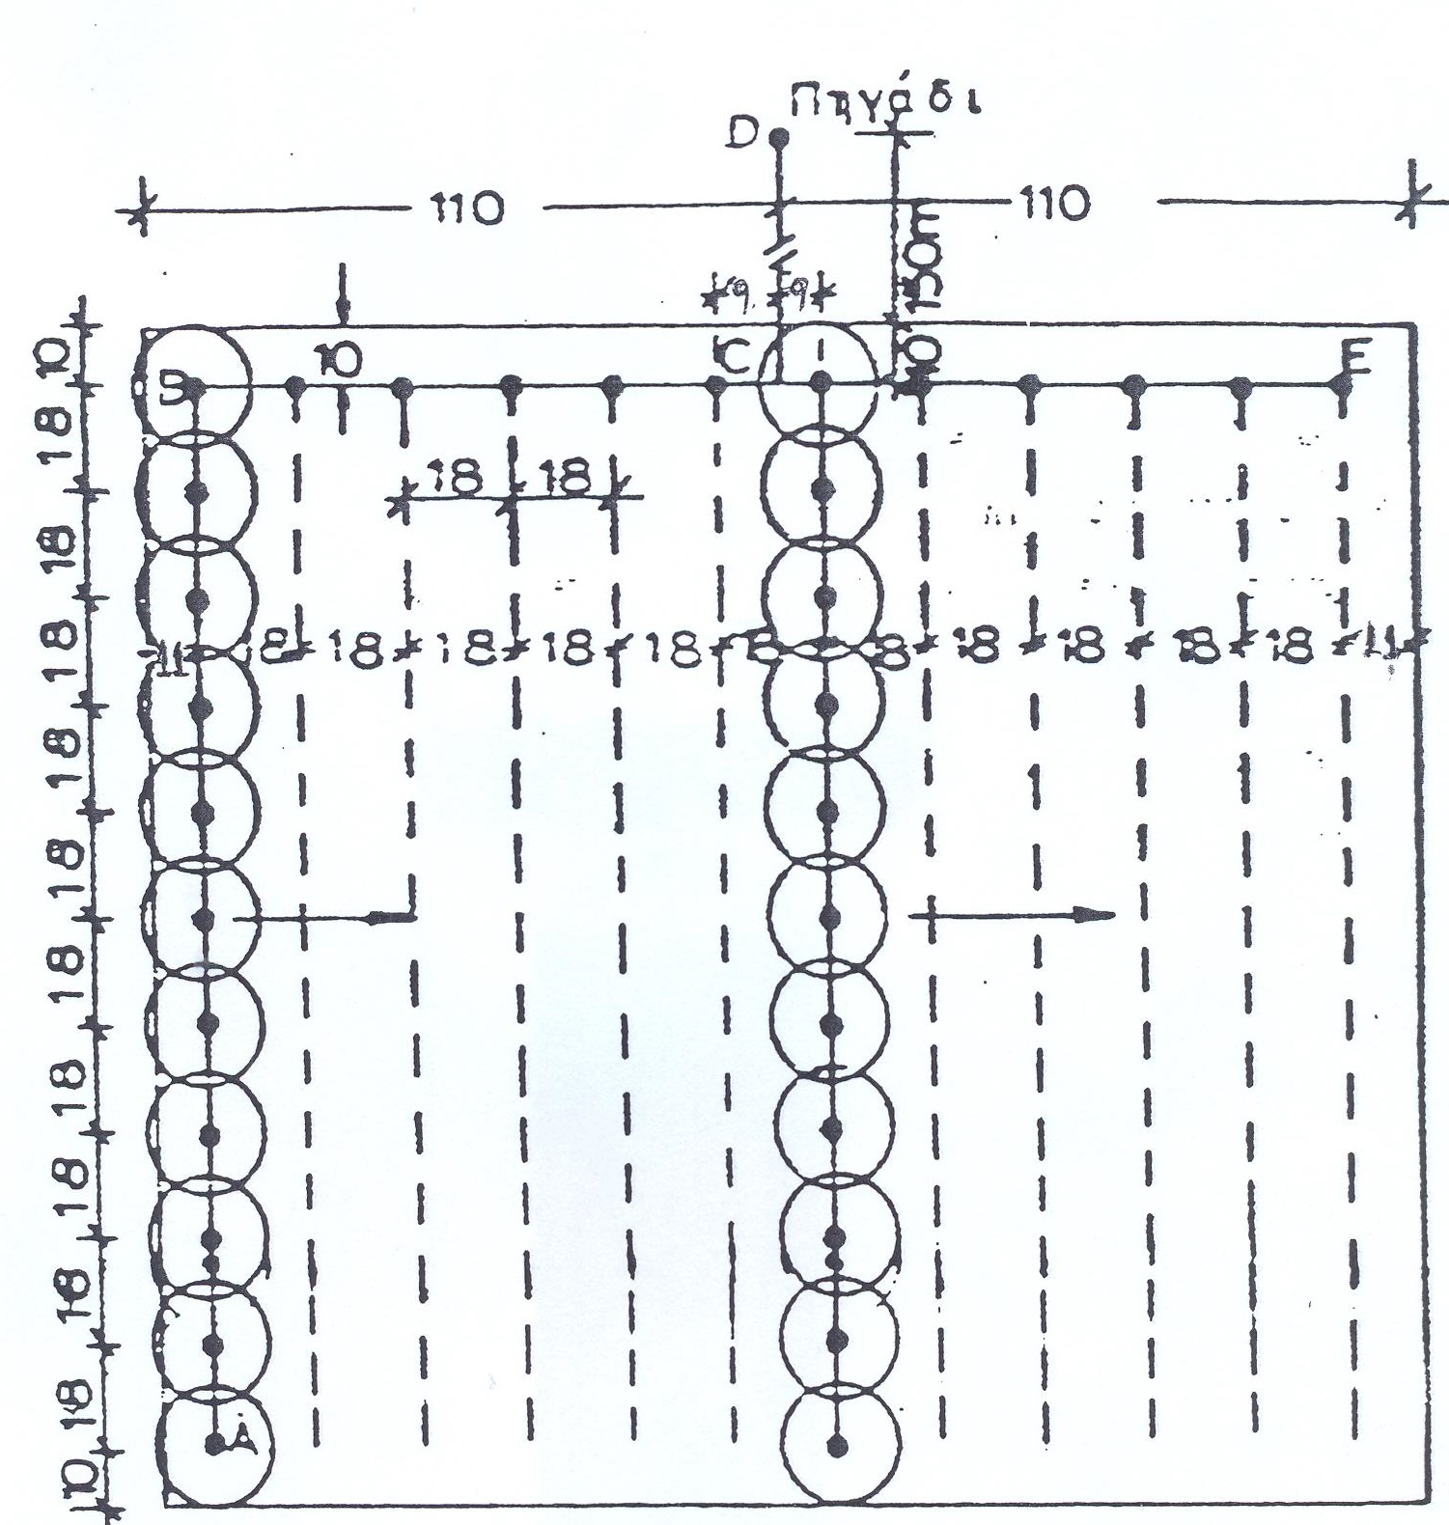
Σχήμα 1: Οργάνωση εργοταξίου άρδευσης.

ΕΡΩΤΗΜΑ 1: (Υπολογισμός καθαρών αναγκών σε νερό των καλλιεργειών του αγροκτήματος για τους τρεις βασικούς μήνες των αρδεύσεων, με τη μέθοδο Blaney-Griddle).
Υπολογισμός των αναγκών των καλλιεργειών σε νερό με την απλή μέθοδο Blaney-Griddle. Κατά τη μέθοδο αυτή οι μηνιαίες απαιτήσεις των καλλιεργειών σε νερό δίνονται από τον τύπο:
E_{P}=$\frac{\text{32}+1,8t}{\text{39},4}$p*K=f*K (1)
Όπου :
$f=\frac{(\text{32}+1,8t)p}{\text{39},4}$
λέγεται μηνιαίος κλιματικός παράγοντας και : (2)

E_{P} = η μηνιαία υδατοκατανάλωση (εξατμισοδιαπνοή) σε cm ύψους νερού,
Κ = ένας εμπειρικός συντελεστής, που εξαρτάται από το είδος της καλλιέργειας και δίνεται από τον παρακάτω πίνακα 3
t = η μέση μηνιαία θερμοκρασία σε °C και
p = το μηνιαίο ποσοστό διάρκειας των ωρών ημέρας εκφρασμένο σε εκατοστά του συνόλου των ωρών ημέρας του έτους, το οποίο μετράται από το γεωγραφικό πλάτος της περιοχής και δίνεται από τον παρακάτω πίνακα 4.
Πίνακας 3: Εμπειρικός συντελεστής Κ για κάθε καλλιέργεια.
ΚΑΛΛΙΕΡΓΕΙΕΣ | Κ
Μηδική | 0,85
Βαμβάκι | 0,62
Καλαμπόκι | 0,75
Οπωρώνες | 0,65

Πίνακας 4: Το μηνιαίο ποσοστό διάρκειας των ωρών ημέρας για κάθε μήνα.
ΜΗΝΑΣ | p
Ιούνιος | 10,08
Ιούλιος | 10,22
Αύγουστος | 9,54

Με αντικατάσταση στον τύπο $f=\frac{(\text{32}+1,8t)p}{\text{39},4}$ παίρνουμε τον παρακάτω πίνακα 5, δηλαδή τον μηνιαίο κλιματικό παράγοντα f για κάθε μήνα.
Πίνακας 5: Μηνιαίος κλιματικός παράγοντας για κάθε μήνα.
ΜΗΝΑΣ | f
Ιούνιος | 18,73
Ιούλιος | 22,21
Αύγουστος | 19,30

Οπότε με αντικατάσταση στον τύπο E_{P} = f*K παίρνουμε τον πίνακα 6 με τις μηνιαίες υδατοκαταναλώσεις των καλλιεργειών.
Πίνακας 6: Υπολογισμός των μηνιαίων υδατοκαταναλώσεων των καλλιεργειών.
 | K | (ΜΗΝΙΑΙΕΣ ΥΔΑΤΟΚΑΤΑΝΑΛΩΣΕΙΣ ΣΕ mm)
ΚΑΛΛΙΕΡΓΕΙΕΣ |  | ΙΟΥΝΙΟΣ |  | ΙΟΥΛΙΟΣ |  | ΑΥΓΟΥΣΤΟΣ
 |  | f | Ep (cm) | f | Ep (cm) | f | Ep (cm)
ΜΗΔΙΚΗ | 0,85 | 188,44 | 15,92 | 226,12 | 18,88 | 194,55 | 16,40
ΒΑΜΒΑΚΙ | 0,62 | 188,44 | 11,61 | 226,12 | 13,77 | 194,55 | 11,97
ΚΑΛΑΜΠΟΚΙ | 0,75 | 188,44 | 14,05 | 226,12 | 16,66 | 194,55 | 14,47
ΟΠΩΡΩΝΕΣ | 0,65 | 188,44 | 12,18 | 226,12 | 14,44 | 194,55 | 12,54

Οι καθαρές απαιτήσεις των καλλιεργειών σε νερό δίνονται από τον τύπο:
D= Ep- β (3)
Όπου:
- D= οι καθαρές σε νερό μηνιαίες απαιτήσεις των καλλιεργειών σε mm
- β= βροχή (δίνεται στον πίνακα 2)
οπότε με αντικατάσταση στον τύπο (3) παίρνουμε τον πίνακα 7 με τις καθαρές μηνιαίες απαιτήσεις των καλλιεργειών σε νερό.
Πίνακας 7: Καθαρές μηνιαίες απαιτήσεις των καλλιεργειών σε νερό.
 | D (ΚΑΘΑΡΕΣ ΜΗΝΙΑΙΕΣ ΑΠΑΙΤΗΣΕΙΣ ΤΩΝ ΚΑΛΛΙΕΡΓΕΙΩΝ ΣΕ ΝΕΡΟ ΣΕ mm)
ΚΑΛΛΙΕΡΓΕΙΕΣ | ΙΟΥΝΙΟΣ |  | ΙΟΥΛΙΟΣ |  | ΑΥΓΟΥΣΤΟΣ
 | Ep (mm) | D (mm) | Ep (mm) | D (mm) | Ep (mm) | D (mm)
ΜΗΔΙΚΗ | 159,2 | 114,43 | 188,8 | 173,62 | 164,0 | 144,63
ΒΑΜΒΑΚΙ | 116,1 | 71,34 | 137,7 | 122,53 | 119,7 | 100,25
ΚΑΛΑΜΠΟΚΙ | 140,5 | 95,69 | 166,6 | 151,41 | 144,7 | 125,33
ΟΠΩΡΩΝΕΣ | 121,8 | 76,96 | 144,4 | 129,19 | 125,4 | 106,04

Από τον πίνακα (7) προκύπτει το συμπέρασμα ότι οι μεγαλύτερες απαιτήσεις των καλλιεργειών σε νερό παρατηρούνται το μήνα Ιούλιο, ο οποίος χαρακτηρίζεται ως μήνας αιχμής ή κρίσιμος μήνας.
ΕΡΩΤΗΜΑ 2: (Υπολογισμός μέσων ημερήσιων υδατοκαταναλώσεων των καλλιεργειών).
Οι μέσες ημερήσιες υδατοκαταναλώσεις, προκύπτουν δια διαιρέσεως των καθαρών μηνιαίων απαιτήσεων των καλλιεργειών σε νερό δια του αριθμού των ημερών του μήνα και δίνονται στον πίνακα 8.
Πίνακας 8: Μέσες ημερήσιες υδατοκαταναλώσεις για κάθε μήνα για κάθε καλλιέργεια.
ΜΗΝΕΣ | ΗΜΕΡΕΣ | ΜΕΣΗ ΗΜΕΡΗΣΙΑ ΥΔΑΤΟΚΑΤΑΝΑΛΩΣΗ ΣΕ mm  ή  m³/στρ/ημέρα
ΜΗΝΕΣ | ΗΜΕΡΕΣ | ΜΗΔΙΚΗ | ΒΑΜΒΑΚΙ | ΑΡΑΒΟΣΙΤΟΣ | ΟΠΩΡΩΝΕΣ
ΙΟΥΝΙΟΣ | 30 | 3,81 | 2,38 | 3,19 | 2,57
ΙΟΥΛΙΟΣ | 31 | 5,60 | 3,95 | 4,88 | 4,17
ΑΥΓΟΥΣΤΟΣ | 31 | 4,67 | 3,23 | 4,04 | 3,42

ΕΡΩΤΗΜΑ 3: (Υπολογισμός της ωριαίας παροχής του αντλητικού συγκροτήματος)
Από την κατανομή των καλλιεργειών (πίνακας 1) και τις καθαρές απαιτήσεις αυτών σε νερό κατά τον κρίσιμο μήνα Ιούλιο (πίνακας 7), βρίσκονται οι συνολικές απαιτήσεις σε νερό των καλλιεργειών κατά το μήνα αυτό, που δίδονται στον πίνακα 9.
Συνολικές απαιτήσεις σε νερό κατά τον κρίσιμο μήνα Ιούλιο:
Vt= D(m³/στρ.)*(στρ.) (4)
Πίνακας 9: Συνολικές απαιτήσεις σε νερό των καλλιεργειών κατά τον κρίσιμο μήνα Ιούλιο.
ΣΥΝΟΛΙΚΕΣ ΑΠΑΙΤΗΣΕΙΣ ΣΕ ΝΕΡΟ ΤΩΝ ΚΑΛΛΙΕΡΓΕΙΩΝ ΚΑΤΑ ΤΟΝ ΚΡΙΣΙΜΟ ΜΗΝΑ ΙΟΥΛΙΟ
α/α | ΚΑΛΛΙΕΡΓΕΙΑ | ΕΚΤΑΣΗ  Α (ΣΤΡ.) | D ΙΟΥΛΙΟΥ (m³/στρ.) | ΣΥΝΟΛΙΚΗ ΠΟΣΟΤΗΤΑ ΝΕΡΟΥ V_{t} (m³)
1 | ΜΗΔΙΚΗ | 10 | 173,62 | 1736,2
2 | ΒΑΜΒΑΚΙ | 10 | 122,53 | 1225,3
3 | ΚΑΛΑΜΠΟΚΙ | 14 | 151,41 | 2119,7
4 | ΟΠΩΡΩΝΕΣ | 10 | 129,19 | 1291,9
 | ΣΥΝΟΛΟ | 44 |  | 6373,1

Το νερό εφαρμογής δίνεται από τον τύπο:
Vε= $\frac{V_{t}}{0,\text{90}}$ (5)
Έτσι για κάθε καλλιέργεια η συνολική ποσότητα νερού που χρειάζεται για τον μήνα Ιούλιο δίδεται στον πίνακα 10.

Πίνακας 10: Νερό εφαρμογής για κάθε καλλιέργεια.
ΚΑΛΛΙΕΡΓΕΙΑ | ΣΥΝΟΛΙΚΗ ΠΟΣΟΤΗΤΑ ΝΕΡΟΥ ΜΗΝΟΣ ΙΟΥΛΙΟΥ  (m³) | ΒΑΘΜΟΣ ΕΦΑΡΜΟΓΗΣ 90% | Vε (ΝΕΡΟ ΕΦΑΡΜΟΓΗΣ)(m³)
ΜΗΔΙΚΗ | 1736,2 | 0,90 | 1929,11
ΒΑΜΒΑΚΙ | 1225,3 | 0,90 | 1361,33
ΚΑΛΑΜΠΟΚΙ | 2119,7 | 0,90 | 2355,11
ΟΠΩΡΩΝΕΣ | 1291,9 | 0,90 | 1435,44
ΣΥΝΟΛΟ | 6373,1 |  | 7080,99

Η παροχή που θα πρέπει να έχει το αντλητικό συγκρότημα δίνεται από τον τύπο:
Q=$\frac{V_{ε}}{\text{ημ}έ\text{ρες} \text{του} \text{κρ}ί\text{σιμου} μή\text{να} ∗ ώ\text{ρες} \text{λειτουργ}ί\text{ας} \text{του} \text{συγκροτ}ή\text{ματος}}$=
$=\frac{V_{ε}}{\text{31}∗\text{16}}$=14,28 m³/h =3,96 l/s (6)
ΕΡΩΤΗΜΑ 4: (Υπολογισμός της αρδευτικής δόσης για βάθος ριζοστρώματος ΒΡ=0,80 m και του νερού εφαρμογής για βαθμό απόδοσης n=90%).
Η διαθέσιμη υγρασία κατά όγκο (κ.ο.) σε (m³/m³) ή επί τοις εκατό δίνεται από τον τύπο:
ΔΥ (m³/m³)= (ΥΔ-ΣΜΜ) *ΦΕΒ (8)
Όπου:
- ΔΥ = Διαθέσιμη Υγρασία Εδάφους = ASM (Available Soil Moisture)
- H_{r} = ΥΔ (Υδατοϊκανότητα) = FC (Field Capacity)
- H_{f} = ΣΜΜ (Σημείο Μόνιμης Μάρανσης) = PWP (Permanent Wild Point)
- (p_{b}/p_{w}) = Φαινόμενη Ειδική Βαρύτητα ή Φαινόμενο Ειδικό Βάρος (ΦΕΒ)
- h= ΒΡ (βάθος ριζοστρώματος σε mm) = RD (Root Depth)
Οπότε με αντικατάσταση των δεδομένων στον τύπο (8) βρίσκουμε
Δ.Υ. = (0,1020-0,021)*1,60=0,1296 m³/m³ ή 12,96% κ.ο
Η μέγιστη δόση άρδευσης δίνεται από τον τύπο:
Dm=ΒΡ*ΔΥσε mm ή m³/στρέμμα (9)
με αντικατάσταση στον τύπο (9) βρίσκουμε Dm = 800 * 0,1296 = 103,68 mm ή m³/στρ.)
Ενώ η πρακτική δόση άρδευσης δίνεται από τον τύπο:
Dp = $\frac{2}{3}$ * Dm σε mm ή m³/στρ (10)
Με αντικατάσταση στον τύπο 10 βρίσκουμε: Dp = 2/3 * 103,68=69,12 mm ή m³/στρ.
Τέλος, η πραγματική δόση άρδευσης ή νερό εφαρμογής δίνεται από τον τύπο
Dr=$\frac{D_{p}}{n}$mm ή m³/στρ (11)
Όπου:
- n= 0,9 (βαθμός απόδοσης 90%)
με αντικατάσταση στον τύπο (11) βρίσκουμε: Dr = 69,12/0,90=76,8 mm ή m³/στρ.
ΕΡΩΤΗΜΑ 5: (Υπολογισμός του εύρους άρδευσης κατά τον κρίσιμο μήνα των αρδεύσεων για την πιο απαιτητική σε νερό καλλιέργεια).
Ο κρίσιμος μήνας των αρδεύσεων είναι ο Ιούλιος και η πιο απαιτητική σε νερό καλλιέργεια είναι η μηδική, η οποία παρουσιάζει μέση ημερήσια υδατοκατανάλωση 5,59 mm. Επομένως το εύρος αρδεύσεως για το μήνα Ιούλιο θα είναι:
Πραγματική δόση άρδευσης $\frac{D_{p}}{5,\text{59}}$=$\frac{\text{69},\text{12}}{5,\text{59}}$ = 12,34 ημέρες ≈ 12 ημέρες.
Πίνακας 11:Εύρος αρδεύσεως κατά τον κρίσιμο μήνα για την πιο απαιτητική καλλιέργεια
ΕΥΡΟΣ ΑΡΔΕΥΣΕΩΣ ΚΑΤA ΤΟΝ ΚΡΙΣΙΜΟ ΜΗΝΑ ΓΙΑ ΤΗΝ ΠΙΟ ΑΠΑΙΤΗΤΙΚΗ ΚΑΛΛΙΕΡΓΕΙΑ
ΚΑΛΛΙΕΡΓΕΙΑ | ΜΗΝΑΣ | ΗΜΕΡΕΣ | ΠΡΑKTIKH ΔΟΣΗ ΑΡΔΕΥΣΗΣ m³/στρ. | ΜΕΣΗ ΗΜΕΡΗΣΙΑ ΥΔΑΤΟΚΑΤΑΝΑΛΩΣΗ (mm) | ΕΥΡΟΣ ΑΡΔΕΥΣΗΣ (ΗΜΕΡΕΣ)
ΜΗΔΙΚΗ | ΙΟΥΛΙΟΣ | 31 | 69,12 | 5,59 | 12,34 ≈ 12

ΕΡΩΤΗΜΑ 6: (Εκλογή εκτοξευτήρων και χρόνος παραμονής εκτοξευτήρων στην ίδια θέση).
Το έδαφος που πρόκειται να αρδευτεί έχει υδραυλική αγωγιμότητα Κs=7,5*10⁻³ cm/min. Οι καμπύλες της διηθητικότητας και της αθροιστικής διήθησης, από πειράματα που έγιναν στον αγρό σύμφωνα με τη μέθοδο των διπλών ομοκέντρων κυλίνδρων έχουν την εξής μορφή
Στιγμιαία διηθητικότητα δηλαδή για μια συγκεκριμένη χρονική :
i = 0,0816 t ^{-0,357} (cm/min)
Αθροιστική διήθηση δηλαδή πόσο νερό απορροφάται από το έδαφος από την αρχή του φαινομένου της διήθησης μέχρι μια χρονική στιγμή t:
Ι = 0,127 t ^{0,643} (cm)
Όπου ο χρόνος t δίνεται σε min. Για την εύρεση της έντασης ή ύψους της τεχνητής βροχής των εκτοξευτήρων θα πρέπει:
- Η ένταση Ε>=Κs
- Ο βαθμός εφαρμογής να είναι περίπου n=90%
Παίρνουμε κατ’ αρχήν μια μέση ένταση βροχής για έναν χρόνο 1000 min από τον τύπο της αθροιστικής διήθησης:
$Ε=\frac{0,\text{127}T^{0,\text{643}}}{T}$=$\frac{0,\text{127}∗{\text{1000}}^{0,\text{643}}}{\text{1000}}$= 0,0107 cm/min= 6.4mm/hr>Ks
- Βρίσκουμε από την εξίσωση της στιγμιαίας διηθητικότητας το χρόνο t₁ που αντιστοιχεί στην ένταση Ε.
$t_{1}={\left[\frac{Ε}{B}\right]}^{−\frac{1}{0,\text{357}}}$=${\left[\frac{0,\text{0107}}{0,\text{0816}}\right]}^{−\frac{1}{0,\text{357}}}$=295,6 min
- Βρίσκουμε την αθροιστική διήθηση, που αντιστοιχεί στο χρόνο αυτό.
$I_{1}=0,\text{127}t^{0,\text{643}}$=$0,\text{127}∗\text{295},6^{0,\text{643}}$= 4,93 cm
- Βρίσκουμε την αθροιστική διήθηση Ι₂ από τον τύπο
Ι₂= Dp(πρακτική δόση άρδευσης σε cm )+Ι₁-Ε*t₁= 6,92 + 4,93-0,0107*295,6=6,91+4,93-3,16=8,69cm
- Βρίσκουμε το χρόνο λειτουργίας των εκτοξευτήρων t₂
$t_{2}={\left[\frac{I_{2}}{B}\right]}^{\frac{1}{0,\text{643}}}$=${\left[\frac{8,\text{69}}{0,\text{127}}\right]}^{\frac{1}{0,\text{643}}}$= 714,18 min
- Βρίσκουμε το νερό που θα δώσουν οι εκτοξευτήρες στο χρόνο t₂
V_{t}= Ε * t₂= 0,0107 * 714,18 = 7,64 cm
Το νερό αυτό καλείται νερό εφαρμογής και είναι ίσο με Dr, ισχύει δε η σχέση:
$\frac{V}{V_{t}}=\frac{D_{p}(\text{πρακτικ}ήδό\text{ση}ά\text{ρδευσης}}{D_{r}(\text{πραγματικ}ήδό\text{ση}ά\text{ρδευσης}}$= $\frac{6,\text{91}}{7,\text{64}}=$0,906
Από τον πίνακα ΧΧΙ εκλέγονται εκτοξευτήρες μέσου μεγέθους γενικής χρήσεως με δύο ακροφύσια του τύπου 4,6*3,8 και με τα ακόλουθα χαρακτηριστικά:
Πίνακας 12: Χαρακτηριστικά ακροφυσίων τύπου 4,6*3,8
Υψος βροχής Ε (mm/h) | 6,4
πίεση (atm) | 3,0
παροχή (m³/h) | 2,08
διάμετρος βεληνεκούς (m) | 30
διάταξη εκτοξευτήρων (τετρ.) | 18*18
χρόνος παραμονής στη γραμμή άρδευσης T(h) | $T=\frac{D_{r}}{Ε}=\frac{7,\text{64}}{0,\text{64}}=\text{11},\text{93}$ ή 11h και 52min

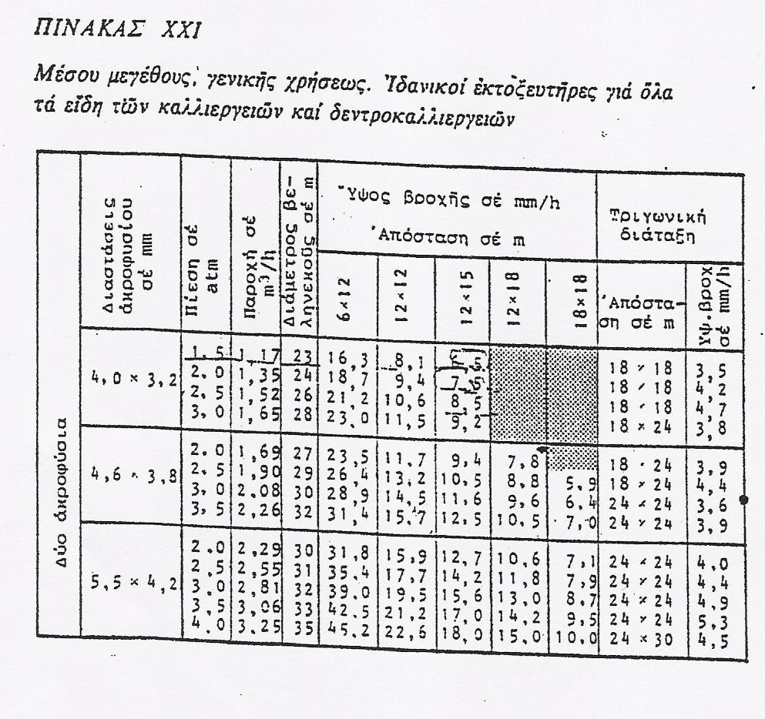

ΕΡΩΤΗΜΑ 7: Υδραυλικοί Υπολογισμοί.
- Χάραξη αγωγών-περιγραφή
Εκλέγεται μέση διάταξη Ρ₂ κατά την οποία το δίκτυο αποτελείται από δύο μισές κύριες γραμμές και δύο γραμμές άρδευσης που μετακινούνται κατά τη διάρκεια της άρδευσης. Η πρώτη γραμμή άρδευσης αρχίζει 11 μέτρα από το όριο του χωραφιού ενώ η δεύτερη 9 m από το μέσο αυτού. Καθεμία γραμμή άρδευσης φέρει m=11 εκτοξευτήρες από τους οποίους οι δύο ακραίοι απέχουν απόσταση 10 m από τα όρια του αγρού.
- Υπολογισμός της γραμμής αρδεύσεως ΑΒ
Για τετραγωνική διάταξη εκτοξευτήρων 18*18 προκύπτει ότι το μήκος του αγωγού αρδεύσεως ΑΒ είναι L=(m-1)*18= (11-1)*18=180 m. Κάθε εκτοξευτήρας έχει παροχή q= 2,08 m³/h (βλέπε πίνακα 12), οπότε η συνολική παροχή των εκτοξευτήρων της γραμμής αρδεύσεως θα είναι Q=(m-1)q=(11-1)*2,08= 20,8m³/h. Από τον πίνακα 13 για m=11 προκύπτει ότι ο συντελεστής διορθώσεως F είναι ίσος προς 0,62 οπότε η ιδεατή παροχή η οποία διέρχεται από τον αγωγό αρδεύσεως ΑΒ είναι:
Q΄=F*Q=0,62*20,8=12,90 m³/h=3,58 l/s
Πίνακας 13: Διορθωτικός συντελεστής F της παροχής στη γραμμή αρδεύσεως ανάλογα με τον αριθμό των εκτοξευτήρων m.
m | F | m | F | m | F | m | F | m | F | m | F
1 | 0 | 6 | 0,663 | 11 | 0,620 | 16 | 0,606 | 21 | 0,599 | 26 | 0,595
2 | 1,000 | 7 | 0,649 | 12 | 0,616 | 17 | 0,604 | 22 | 0,598 | 27 | 0,594
3 | 0,790 | 8 | 0,639 | 13 | 0,613 | 18 | 0,603 | 23 | 0,597 | 28 | 0,593
4 | 0,720 | 9 | 0,631 | 14 | 0,610 | 19 | 0,601 | 24 | 0,596 | 29 | 0,593
5 | 0,685 | 10 | 0,625 | 15 | 0,608 | 20 | 0,600 | 25 | 0,595 | 30 | 0,592
Εκλέγονται για τη γραμμή αρδεύσεως ταχυσύνδετοι σωλήνες από ταινιοχάλυβα διαμέτρου D=70 mm, οπότε η ταχύτητα V΄ του νερού θα είναι:
$V^{'}=\frac{4Q^{'}}{{πD}^{2}}=\frac{4∗0,\text{00358}}{3,\text{14}∗0,{\text{07}}^{2}}=0,\text{93}$ m/s
Από τον πίνακα 14 λαμβάνεται ο συντελεστής απόλυτης τραχύτητας Κ= 0,02 mm =2*10⁻⁵ m| για ταχυσύνδετους σωλήνες από ταινιοχάλυβα με επένδυση ψευδαργύρου, επίσης δε από πίνακες λαμβάνεται ο συντελεστής κινηματικού ιξώδους ν=1,31*10⁻⁶ m²/s για θερμοκρασία του νερού αρδεύσεως t=10 °C. Με τα δεδομένα αυτά προκύπτουν: η σχετική ταχύτητα (K/D)= 0,00025 και ο αριθμός Reynolds,
$$\text{Re}=\frac{V∗D}{ν}=\frac{0,\text{93}∗0,\text{07}}{1,\text{31}∗{\text{10}}^{−6}}=4,\text{97}∗{\text{10}}^{4}$$

Πίνακας 14: Τιμές της απόλυτης τραχύτητας Κ
Είδος υλικού σωλήνων | Τραχύτητα Κ (mm)
Ορειχάλκινοι | 0,025
Χάλυβας ελατός, καινούργιος  Χάλυβας ελατός, μεταχειρισμένος  Χάλυβας ελατός, με εσωτερική ασφάλτωση | 0,05  0,15 έως 0,25  0,015
Χάλυβας με ραφή, καινούργιος  Χάλυβας με ραφή, μεταχειρισμένος | 0,03 έως 0,1  0,4
Χυτοσίδηρος συνηθισμένος, καινούργιος  Χυτοσίδηρος συνηθισμένος, μεταχειρισμένος  Χυτοσίδηρος ασφαλτωμένος | 0,25  1 έως 1,5  0,1
Σκυρόδεμα λείο  Σκυρόδεμα τραχύ | 0,3-0,8  3
Πλαστικός PVC καινούργιος  Πλαστικός PVC μεταχειρισμένος | 0,007  0,03
Αμιαντοσιμέντο | 0,02-0,025
Ταχυσύνδετοι σωλήνες από ταινιοχάλυβα και με επένδυση ψευδαργύρου | 0,02-0,035

Από το διάγραμμα Moody βρίσκεται f=0,0225 και επομένως οι απώλειες φορτίου θα είναι:
${Δh}_{\text{AB}}=f\frac{L_{\text{AB}}}{D}\frac{V^{2}}{2g}=0,\text{0225}\frac{\text{180}}{0,\text{07}}\frac{0,{\text{93}}^{2}}{2∗9,\text{81}}=2,\text{55}$ m
- Κριτήριο του Christiansen
Ο εκτοξευτήρας Α της γραμμής αρδεύσεως ΑΒ λειτουργεί με πίεση 30 m, ενώ ο εκτοξευτήρας Β λειτουργεί με πίεση:
30 + Δh_{AB} = 32,55 m < 1,2 * 30 = 36 m
- Υπολογισμός της κύριας γραμμής BC
Όπως προκύπτει από το σχήμα το μήκος της κύριας γραμμής BC είναι:
L_{BC}= 5 * 18 + 9 = 99 m
Η δε διερχόμενη από αυτήν παροχή θα είναι: Q=m*q= 11*2,08 = 22,88 m³/h= 6,36 l/s
Εκλέγονται για την κύρια γραμμή BC χαλυβδοσωλήνες, με εσωτερική ασφάλτωση και με διάμετρο 80 mm, οπότε η ταχύτητα V του νερού θα είναι:
$V=\frac{4Q}{{πD}^{2}}=\frac{4∗0,\text{00636}}{3,\text{14}∗0,{\text{08}}^{2}}=1,\text{27}$ m/s
Από τον πίνακα 20 λαμβάνεται ο συντελεστής απόλυτης τραχύτητας Κ= 0,015 mm= 1,5*10⁻⁵ m για χαλυβδοσωλήνες με εσωτερική ασφάλτωση
Με τα δεδομένα αυτά προκύπτουν η σχετική τραχύτητα (Κ/D)= 0,000187 και ο αριθμός Reynolds: $\text{Re}=\frac{V∗D}{ν}=\frac{1,\text{27}∗0,\text{08}}{1,\text{31}∗{\text{10}}^{−6}}=7,\text{76}∗{\text{10}}^{4}$
Από το διάγραμμα Moody βρίσκεται f= 0,022 και επομένως οι απώλειες φορτίου θα είναι:
${Δh}_{\text{BC}}=f\frac{L_{\text{BC}}}{D}\frac{V^{2}}{2g}=0,\text{022}\frac{\text{99}}{0,\text{08}}\frac{1,{\text{27}}^{2}}{2∗9,\text{81}}=2,\text{24}$ m
- Υπολογισμός του αγωγού τροφοδοσίας
Όπως προκύπτει από το σχήμα το μήκος του αγωγού τροφοδοσίας CD είναι: L=150+10=160 m
Η δε διερχόμενη από αυτόν παροχή θα είναι: Q₁=2Q= 2*6,36 = 12,72 l/s
Εκλέγονται για τον αγωγό τροφοδοσίας CD χαλυβδοσωλήνες με εσωτερική ασφάλτωση διαμέτρου 125 mm, οπότε η ταχύτητα V του νερού θα είναι:
$V=\frac{4Q}{{πD}^{2}}=\frac{4∗0,\text{01272}}{3,\text{14}∗0,{\text{125}}^{2}}=1,\text{04}$ m/s
Για σχετική τραχύτητα (K/D)=0,00012 και αριθμό Reynolds $\text{Re}=\frac{V∗D}{ν}=\frac{1,\text{04}∗0,\text{125}}{1,\text{31}∗{\text{10}}^{−6}}=9,\text{92}∗{\text{10}}^{4}$
Βρίσκεται από το διάγραμμα Moody f=0,02 και επομένως οι απώλειες φορτίου θα είναι:
${Δh}_{\text{CD}}=f\frac{L_{\text{CD}}}{D}\frac{V^{2}}{2g}=0,\text{02}\frac{\text{160}}{0,\text{125}}\frac{1,{\text{04}}^{2}}{2∗9,\text{81}}=1,\text{41}$ m
ΕΡΩΤΗΜΑ 8: (Υπολογισμός του αντλητικού συγκροτήματος με την προϋπόθεση ότι το νερό αντλείται από βάθος 5,0 m και η αντλία θα έχει βαθμό απόδοσης n = 0,75).
- Μανομετρικό ύψος
Το συνολικό μανομετρικό ύψος H_{max} σε m δίνεται από τον τύπο
H_{max}= h₁+h₂+h₃+h₄+h₅ (12)

Όπου:
- h₁ = η υψομετρική διαφορά της θέσεως της αντλίας από το πιο απομακρυσμένο σημείο της προς άρδευση εκτάσεως σε m. (Μπορεί να είναι θετική ή αρνητική)
- h₂ = οι συνολικές απώλειες φορτίου εξαιτίας των τριβών στο δίκτυο των σωληνώσεων δηλαδή στον αγωγό τροφοδοσίας, στους κύριους αγωγούς και στις γραμμές αρδεύσεως σε m
- h₃ = η επιθυμητή ή η πίεση λειτουργίας που εκλέχτηκε στο εκτοξευτήρα σε m
- h₄ = η υψομετρική διαφορά από τη στάθμη αντλήσεως του νερού μέχρι το ύψος που είναι τοποθετημένη η αντλία σε m
- h₅ = οι απώλειες φορτίου στο σωλήνα αναρροφήσεως σε m
Στο συγκεκριμένο παράδειγμα είναι: h₁=Ø (γιατί ο αγρός είναι επίπεδος),
h₂ = 2,55+2,24+1,41+0,10 * (2,55+2,24+1,41) = 6,82 m,
h₃ = 30 m, h₄ = 5 m, h₅ = 0,5 m
Άρα με αντικατάσταση του τύπου (12) έχουμε H_{max} = 42,32 m
- Ισχύς αντλίας
Η ισχύ της αντλίας δίνεται από τον τύπο: $P=\frac{γ∗Q∗Η_{\text{max}}}{n∗\text{1000}}$ (13)
Όπου:
- P = η ισχύς της αντλίας σε Kw
- γ = το ειδικό βάρος του νερού σε N/m³
- Q = η παροχή της αντλίας σε m³/s
- H_{max} = το μανομετρικό ύψος σε m
- n = ο βαθμός αποδόσεως της αντλίας
Στο συγκεκριμένο παράδειγμα είναι γ = 9810 N/m³, Q = 0,01272 m³/s, H_{max} = 42,36 και
n = 75%, οπότε προκύπτει με αντικατάσταση του τύπου (13) P = 7,04 kw και επειδή 1 hp = 0,736 kw θα είναι P = 9,6 hp ≈ 10 hp.

